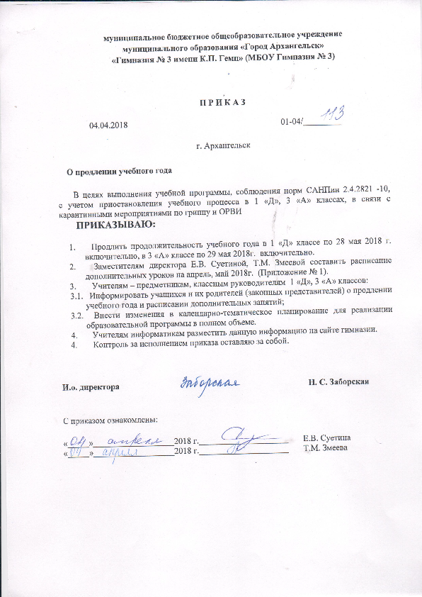

Приложение
к приказу и.о. директора МБОУ Гимназия № 3 от 04.04.2018 № 01.04/113

График проведения дополнительных уроков
по выполнению учебной программы в 1-д и 3-а классах

1-д | 30.04.2018 | 04.05.2018 | 05.05.2018 | 11.05.2018 | 12.05.2018 | 28.05.2018
 | Физическая культура | Окружающий мир | Литературное чтение  Русский язык  Математика  ИЗО | Технология | Литературное чтение  Музыка  Математика  Русский язык | Литературное чтение  Русский язык  Физическая культура  Русский язык  Математика
3-а | 24.03.2018 | 07.04.2018 | 05.05.2018 | 12.05.2018 | 29.05.2018
 | Окружающий мир  Математика | Математика  Окружающий мир  Физическая культура | Русский язык  Литературное чтение | Русский язык  Литературное чтение | Русский язык  Литературное чтение  Математика  Математика  Окружающий мир

